Муниципальное бюджетное общеобразовательное учреждение
«Средняя общеобразовательная казачья школа села Знаменка»
Нерчинский район, Забайкальский край

Муниципальный этап конкурса исследовательских и творческих работ школьников
«Шаг в науку»

Направление: Военно-патриотическое и краеведческое.

«Мой прадедушка-защитник Отечества».

Ш. Алина, 7 класс, МБОУ« СОКШ с. Знаменка».

Научный руководитель: Чуева Надежда Сергеевна,
Учитель истории и обществознания
МБОУ « СОКШ с. Знаменка»

Контактный телефон__8-914-433-25-26

г. Нерчинск,2020

Оглавление…………………………………………………………………......1
Введение……………………………………………………………………….2.
1. « Славные сыны Отечества»………………………………………………..4
1.1.Биография Мальцева Федора Федосеевича……………………………...4
2. « Их подвиг сохранить в веках»…………………………………………....5
2.1 Боевой путь Мальцева Федора Федосеевича…………………………….5
2.2.Награды Мальцева Федора Федосеевича………………………………...6
3. Заключение…………………………………………………………………..7
4. Список источников. ………………………………………………………...8
5. Приложения

Введение
Тема Великой Отечественной войны -актуальна всегда, так как пока жива память о героических страницах истории, живы и ее творцы- ветераны. Самые близкие родственники, которые остались на полях сражений или вернулись домой покалеченными- свидетели той страшной трагедии рассказывали какой ценой досталась Победа. Идут годы, уже почти и не осталось живых свидетелей тех событий, но не меркнет в сердцах миллионов людей благодарность за мирное небо над головой.
9 мая мы отмечаем главный праздник – День Победы. В этом году великая дата- 75 годовщина Победы над фашистской Германией. Много мероприятий посвящено этому событию. Вот и у нас в школе прошли Рождественские чтения, где мы- правнуки победителей рассказывали о нелегкой судьбе своих родственников.
Для меня и моих родных 9 мая – это семейный праздник, потому что среди славных защитников Отечества был и мой прадед Мальцев Федор Федосеевич. Однако многие данные о жизни прадедушки неизвестны моим родным. В семье хранятся и награды, но мои родственники также мало знают о них, поэтому я решила выполнить исследовательскую работу«Мой прадедушка-защитник Отечества», чтобы подробнее узнать о его жизни и рассказать об этом своим родным.
К счастью, сейчас есть сайты, где размещены архивные документы о Великой Отечественной войне, и я решила искать там необходимую информацию.
Объект исследования – биография Мальцева Федора Федосеевича.
Предмет исследования – Великая Отечественная война.
Цель исследования – изучить боевой путь прадедушки.
Для достижения целинеобходимо решить следующие задачи:
- собрать сведения о моем прадедушке
- познакомиться с сохранившимися документами прошлого.
- изучить данные сайтов «Память народа», «Подвиг народа»
Гипотеза: если у моего прадедушки есть награды, значит он был достойным защитником Отечества.
Этапы исследования:
- Сбор материалов о жизни прадедушки
- Поиск документов об участии в ВОВ, подтверждающих вклад нашей семьи в дело Победы.
Методы исследования:
- опрос родственников;
- изучение документальных источников в семейных архивах моих родственников;
- анализ Интернет-ресурсов.

Глава 1.« Славные сыны Отечества»
1.1. Биография Мальцева Федора Федосеевича.
Как мало их осталось на земле
Не ходят ноги и тревожат раны,
И ночью курят, чтобы в страшном сне,
Вновь не стреляли в них на поле брани.
Мне хочется их каждого обнять,
Теплом душевным с ними поделиться,
Была бы сила, чтобы время вспять…
Но я не Бог…война им снова снится.
Пусть внукам не достанется война
И грязь её потомков не коснётся,
Пусть курит бывший ротный старшина
И слушает, как правнучек смеётся.
( Юрий Соловьёв)
Мой прадедушка Мальцев Федор Федосеевич, ветеран Великой Отечественной войны, родился 20 июня 1923 года в с. Илим. В 1930 году пошёл в школу, окончил 4 класса. 1 марта 1942 года призван на фронт Нерчинским РВК, Читинская обл., Нерчинский р-н.( Приложение 1)
Воевал под Сталинградом, был тяжело ранен в левую ногу, долго лечился в госпиталях, в городе Загорске, в результате чего, одна нога стала короче другой на 4 см. После выздоровления возвратился в строй и воевал на БМ-13 «Катюша» водителем. Воевал на Курской дуге, участвовал в освобождении Белоруссии, Украины, Варшавы, Чехословакии,дошел до Берлина в составе 1 Белорусского фронта.
Потерял 3 братьев на фронте, дошел до Берлина. Демобилизован в 1947 году. Это стало известно из воспоминаний сына Федора Федосеевича- Федора Федоровича.
С марта 1944 года начинается долгий путь моего прадедушки из Гомеля до Берлина.
После войны восстанавливал хозяйство в родном крае. Работал в с. Илим комбайнером, трактористом.
1948 году женился, родился сын Анатолий. В 1949 году родился второй сын- Валерий. В 1951 году переехал в Знаменку, где родились дети- Екатерина-1952, Виктор-1957, Иван -1953, Валентина- 1955, Татьяна-1959, Федор-1962.
В 60-е гг в Знаменке был начальником участка, потом работал трактористом, готовил технику к работе и ремонтировал ее.
Умер 10 октября 1998 года. Мой прадедушка настоящий герой.[1]
Глава 2. « Их подвиг сохранить в веках».
2.1 Боевой путь Мальцева Федора Федосеевича.

На сайте «Память народа» есть много документов, среди которых мы нашливыписки из краткой сводки 1 Белорусского фронта.(Приложение2) Проанализировавих мы пришли к выводу, что там говорится о состоянии военной техники, новых приемах ведения боя, необходимости менять тактику боя в зависимости от действий противника. Также в документах говорится об успехах и поражениях армии, количестве раненых и убитых.[2]Изучив боевой путьмоего прадедушкина карте, размещенной на сайте «Память народа»,в составе 1 Белорусского фронта, мы узнали в каких операциях он принимал участие.(Приложение 3)

1)5-й удар Разгром немцев в Белоруссии
Период с 01.06.1944 по 31.07.1944
2)Бобруйская наступательная операция
Период с 24.06.1944 по 29.06.1944 г.
3)Минская наступательная операция
Период с 29.06.1944 по 04.07.1944 г.
4)Люблинско-Брестская наступательная операция
Период с 18.07.1944 по 02.08.1944 г.),
5)Висла-Одерская наступательная операция,
Период с 14.01.1945 по 13.02.1945 г.,
6)Восточно-Померанская наступательная операция

Период с 10.02.1945 по 31.03.1945 г.

7)Наступательная операция по ликвидации Кюстринского выступа и расширение плацдармов на р. Одер

Период с 22.03.1945 по 30.03.1945 г.

8)Берлинская наступательная операция

Период с 16.04.1945 по 08.05.1945 г. [2]( Приложение 4)

Каждая наступательная операция подтверждена документамина сайте : Директивы штаба 1БелФ, Боевые распоряжения штаба 1 БелФ, Приказы и приказания войскам 1 БелФ, Боевые распоряжения штаба, Оперативные сводки, журналы боевых действий и другие документы. В них представлены боевые донесения, оперсводки, отчеты о боевых действиях.

2.2. Награды Мальцева Федора Федосеевича.

Все герои получили заслуженные награды за свои подвиги. Вот и мой прадедушка имел много наград, среди которых была та самая- особенная, медаль «За боевые заслуги».
Нам удалось найти информацию на сайте «Подвиг народа» информацию о том, что отличное выполнение своих обязанностей в боевых условиях мой прадедушка был награжден медалью « За боевые заслуги». ( Приложение 5)
В выписке Приказа 316 гвардейскому минометному Коростеньскому краснознаменному полку о награждении, было написано: «Слесаря походной мастерской 2-ой дивизиона Гвардии красноармейца Мальцева Фёдора Федосеевича за то, что он отлично освоил свою специальность и не считаясь со временем производит ремонт автомашин. Товарищ Мальцев в полевых условиях приспособил вулканизацию автокамер, что дало возможность без всякой задержки возвращение в строй машин, вышедших из-за резины, 1923 года рождения русского, члена ВЛКСМ в красной армии с марта 1942 года призванного Нерчинским РВК Читинской области , на фронтах Отечественной войны с февраля 1943 года, имеет одно тяжелое ранение 17.12.1943 года».[3]
Находчивость моего прадедушки позволила экономить драгоценное время на поле боя, а значит и приблизить Победу.
6 апреля 1985 года был награждён орденом Отечественной войны 2 степени.
Также награды хранятся и у брата моей бабушки-Мальцева Федора Федоровича это: медаль «За взятие Берлина», медаль « За освобождение Варшавы», медаль «За победу над Германией в Великой Отечественной войне», орден «Красной звезды», орден « Отечественной войны 2 степени», медаль «20 лет победы в Великой Отечественной войне», медаль «25 лет победы в Великой Отечественной войне», медаль «50 лет победы в Великой Отечественной войне», медаль Жукова, медаль « За долголетний добросовестный труд», медаль « Ветеран труда». ( Приложения 6-15)
Мой прадедушка не только отличался на поле боя, но и в мирное время был достойным гражданином своей Родины!

Заключение.
Проделанное исследование позволило проследить боевой путь моего прадедушки Мальцева Федора Федосеевича. Изучить архивные документы о положении войск, в которых служил он. И подтвердить его участие в наступательных операциях в составе 1 Белорусского фронта.
Анализ интернет источников дал возможность узнать о героическом поступке моего прадедушки и его значении для фронта.
Гипотеза подтвердилась- награды, которые есть у моего прадедушки, достались кровью и потом на войне и нелегким трудом в мирное время.
Хоть и прошло уже больше семи десятилетий с момента окончания Великой Отечественной войны, но онапродолжает оставаться неисчерпаемым источником для выводов и уроков, которые актуальны и необходимы для современного и будущего развития России.

Источники:

1.Из интервью Мальцева Федора Федоровича
2.Портал [Электронный ресурс] «Память народа» Режим доступа: https://pamyat-naroda.ru/
[Электронный ресурс] , Режим доступа:https://pamyat-naroda.ru/heroes/podvig-chelovek_nagrazhdenie46111378/

3. [Электронный ресурс] «ЭЛЕКТРОННЫЙ БАНК ДОКУМЕНТОВ «ПОДВИГ НАРОДА В ВЕЛИКОЙ ОТЕЧЕСТВЕННОЙ ВОЙНЕ 1941-1945 ГГ.»
Режим доступа: http://podvignaroda.ru/?#tab=navHome
[Электронный ресурс], Режим доступа: http://podvignaroda.ru/?#id=46111357&tab=navDetailDocument

Приложение 1.
Мальцев Федор Федосеевич

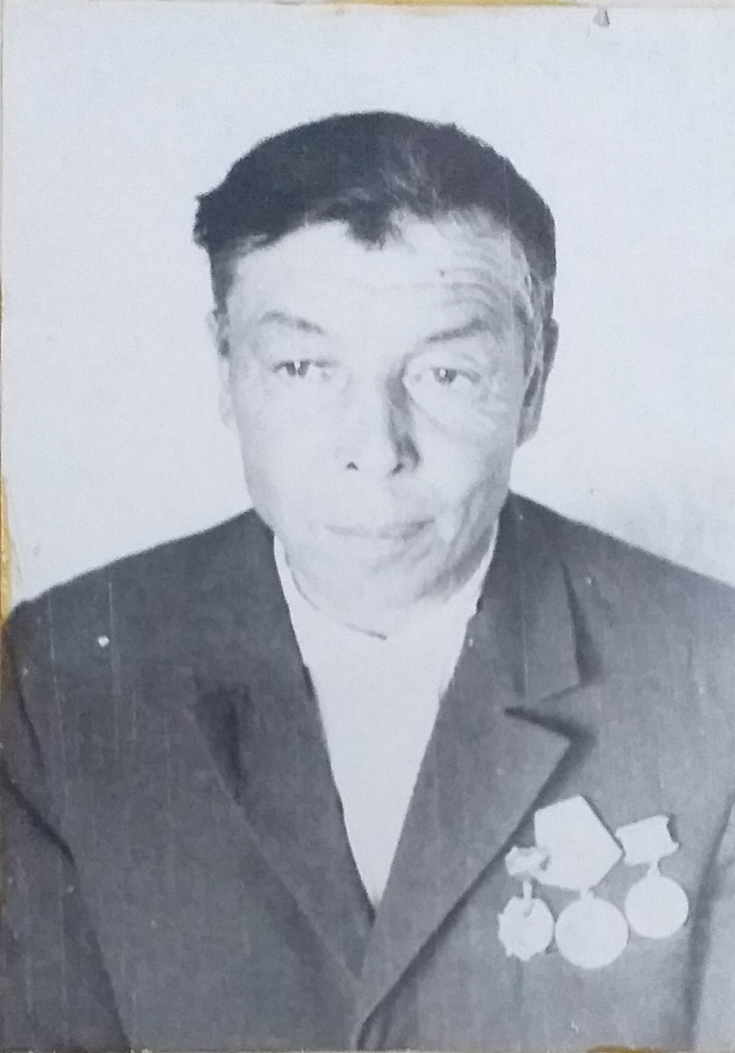

Приложение 2

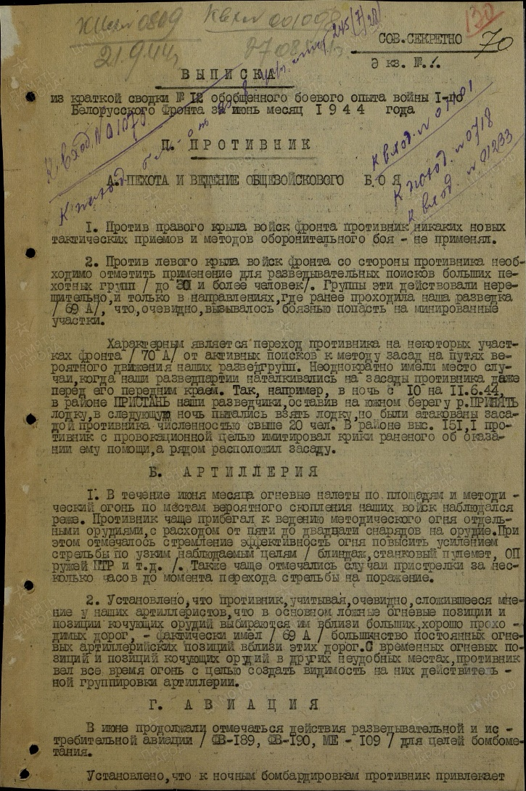

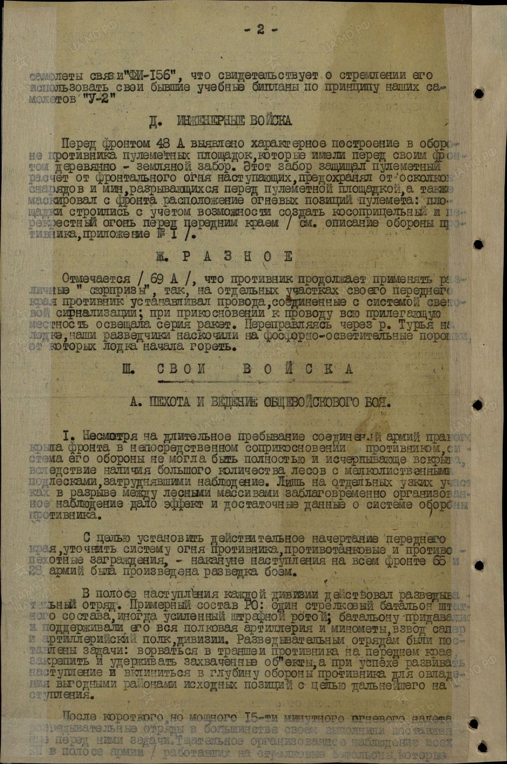

Приложение 3

Боевой путь Мальцева Федора Федосеевича в составе 1 БелФ

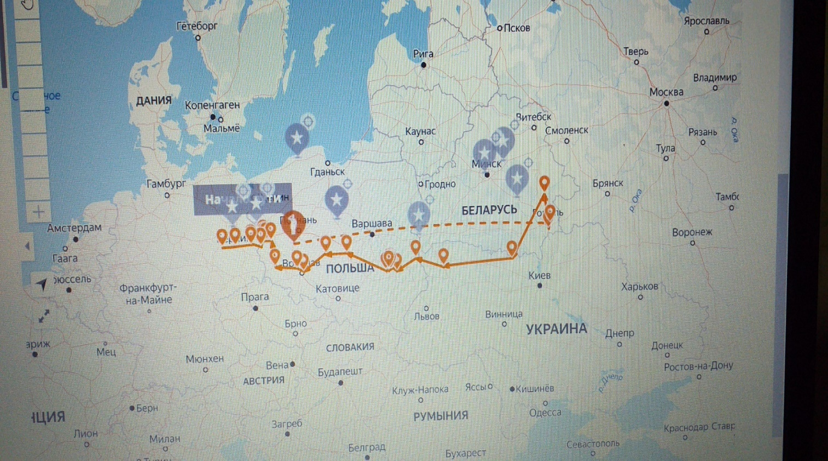

Приложение 4.

5-й удар Разгром немцев в Белоруссии

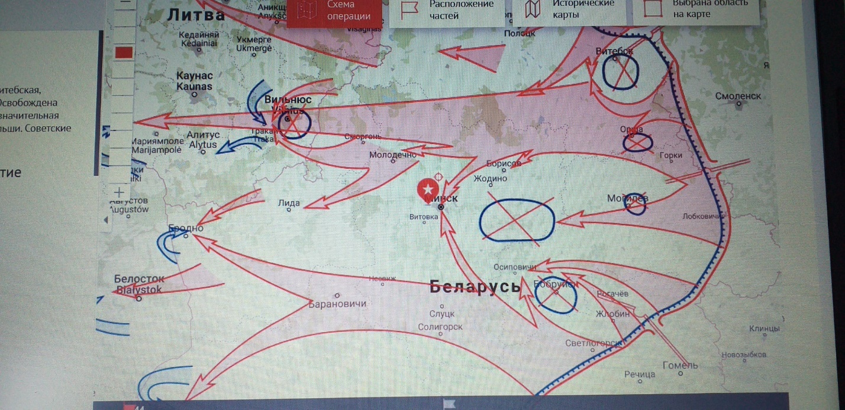

Бобруйская наступательная операция

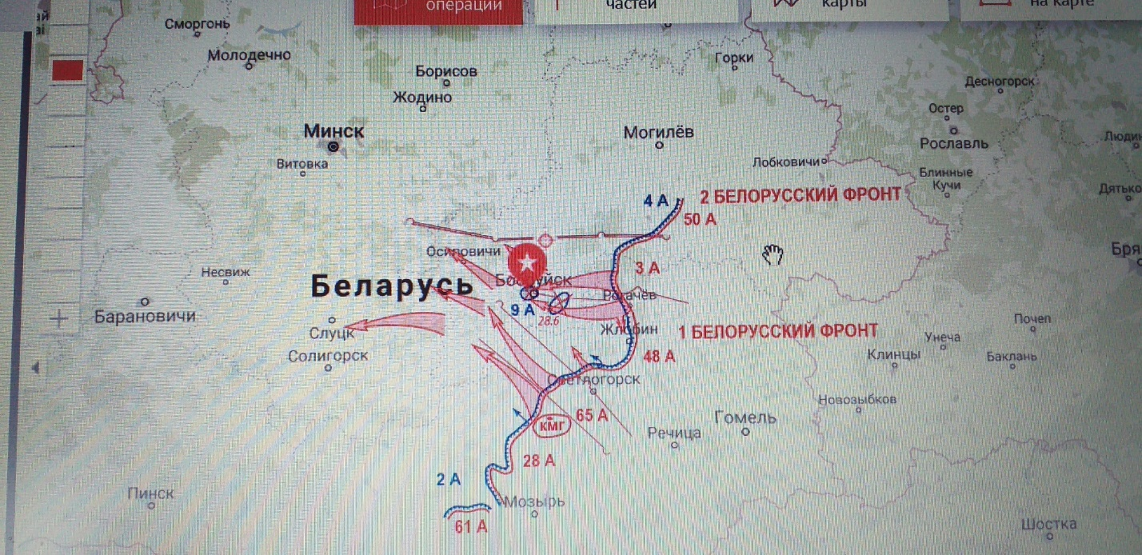

Минская наступательная операция

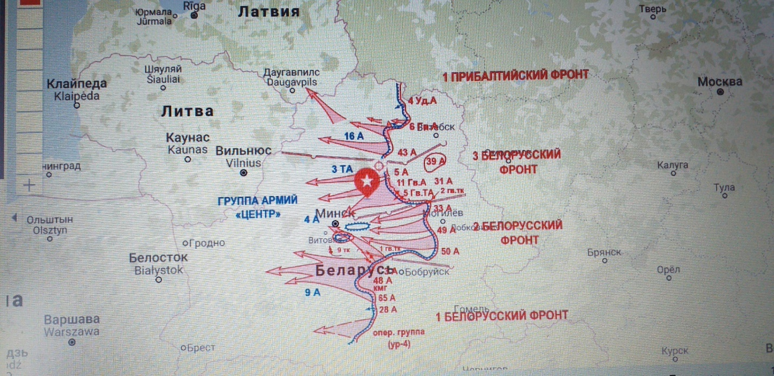

Люблинско-Брестская наступательная операция

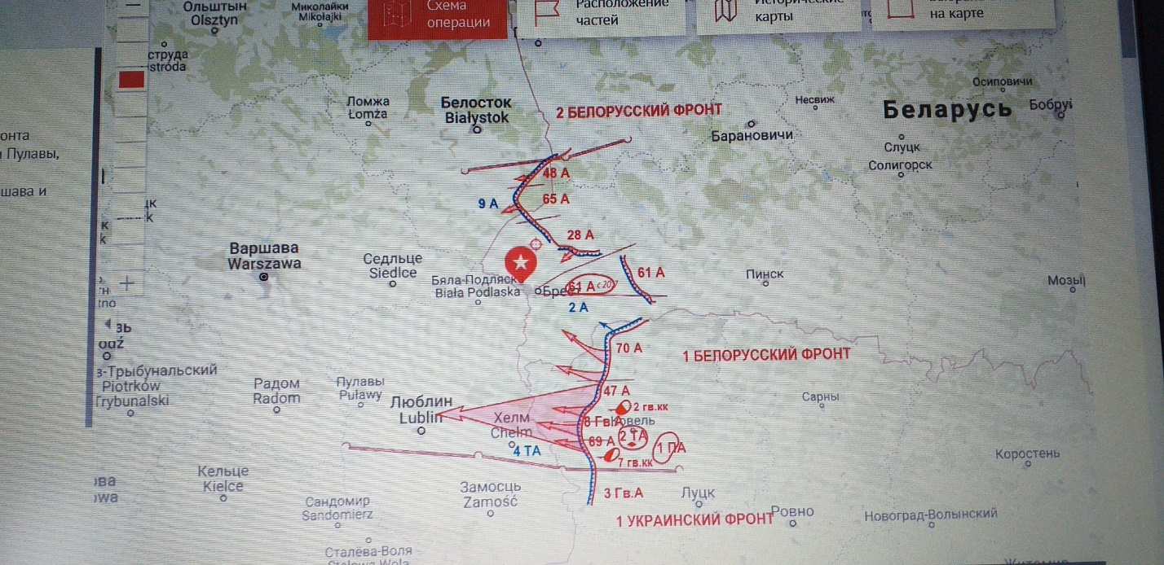

Висла-Одерская наступательная операция

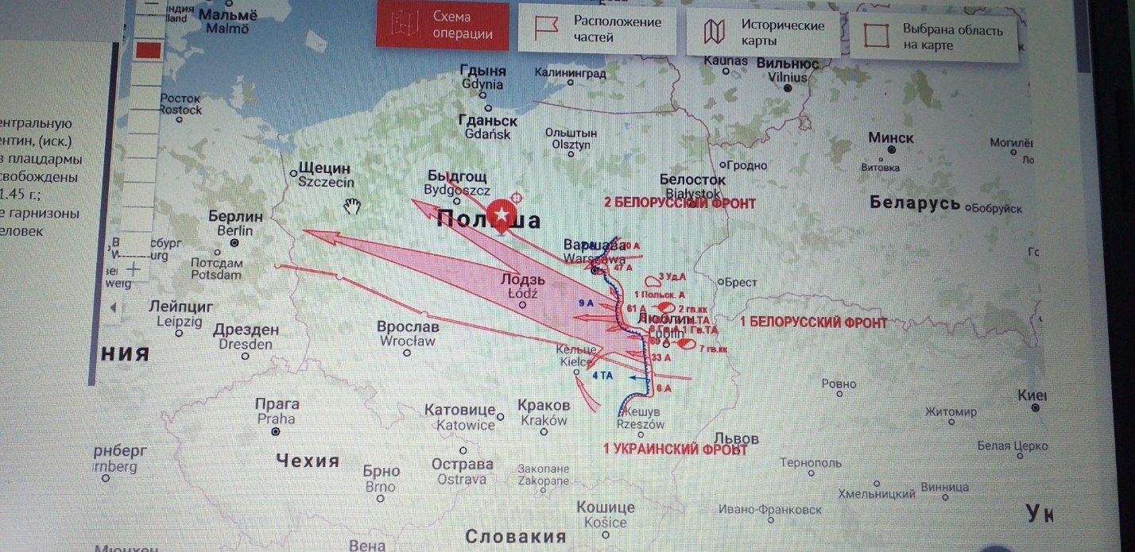

Восточно-Померанская наступательная операция

Наступательная операция по ликвидации Кюстринского выступа и расширение плацдармов на р Одер

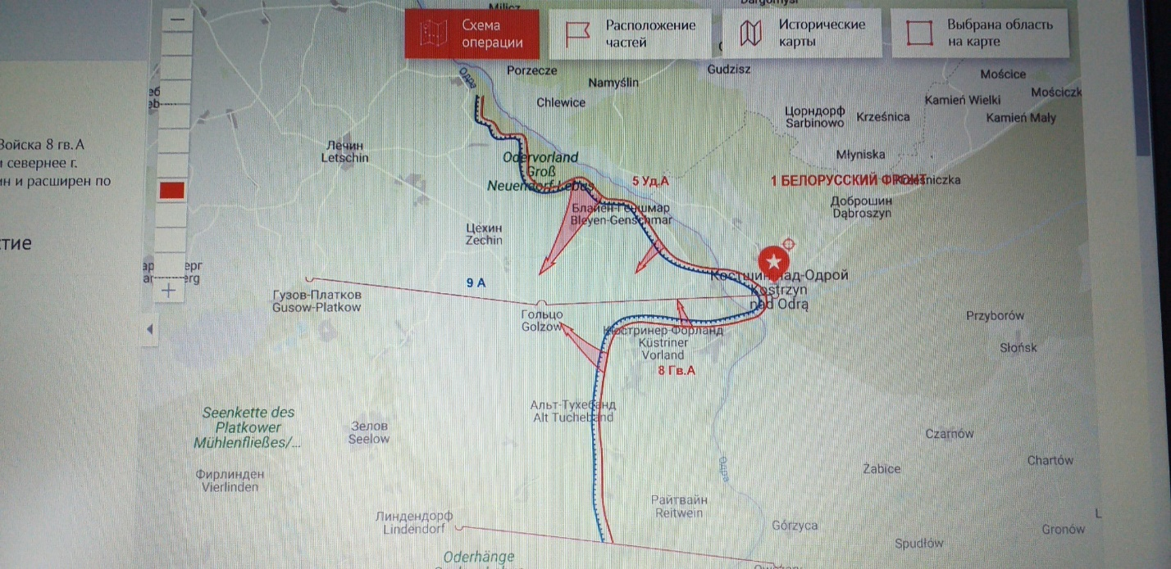

Берлинская наступательная операция

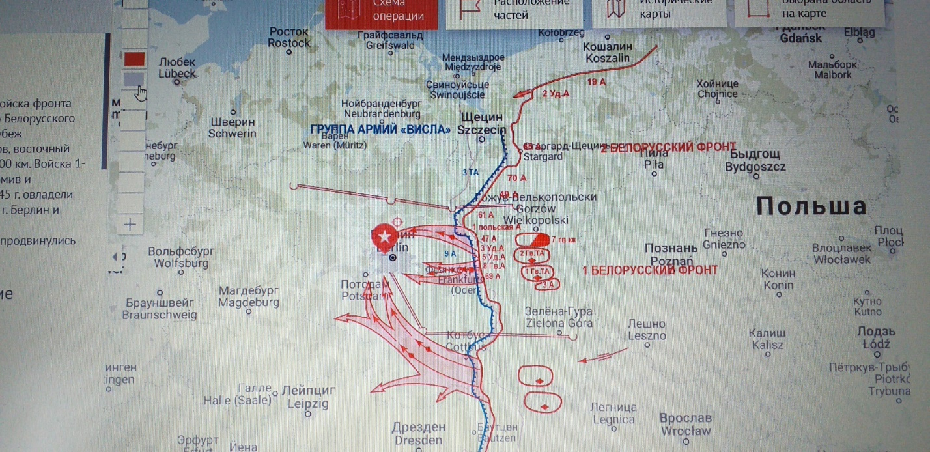

Приложение 5.

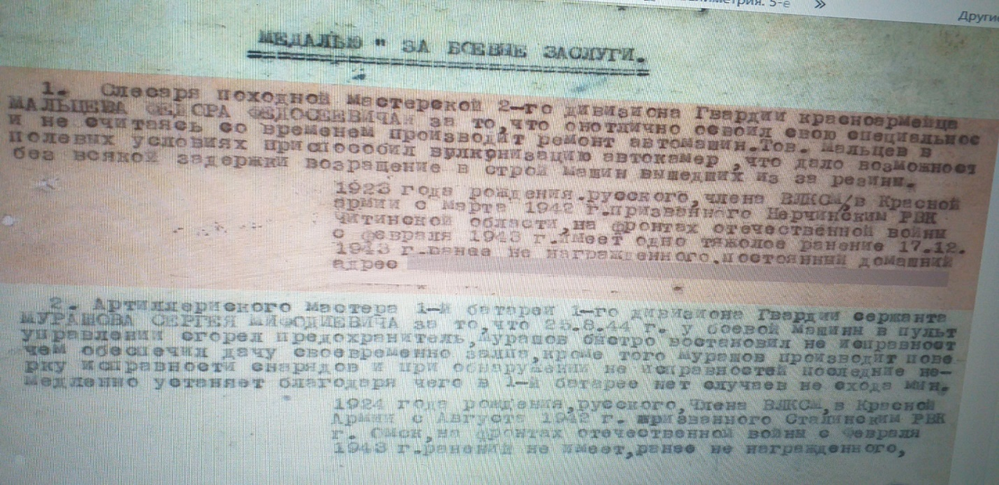

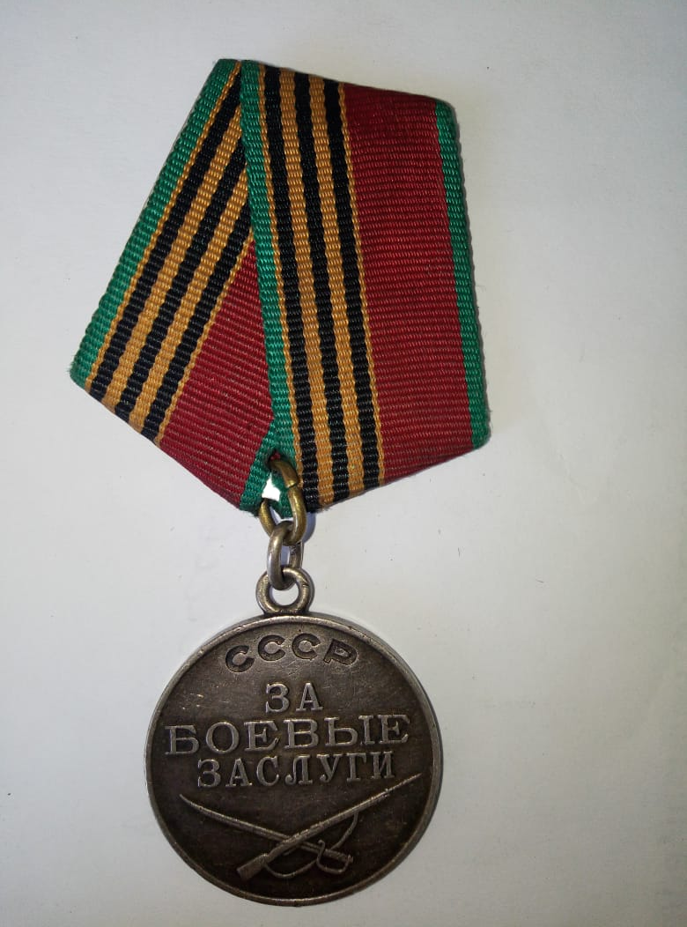
Приложение 6.

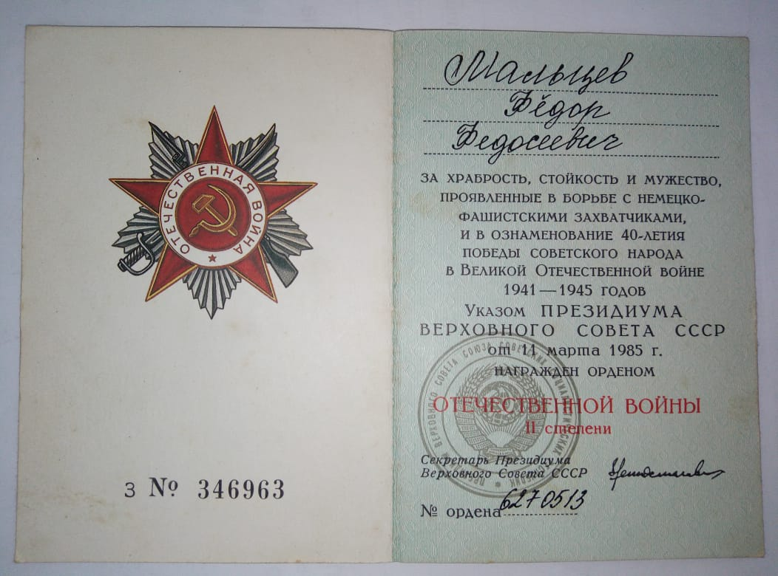

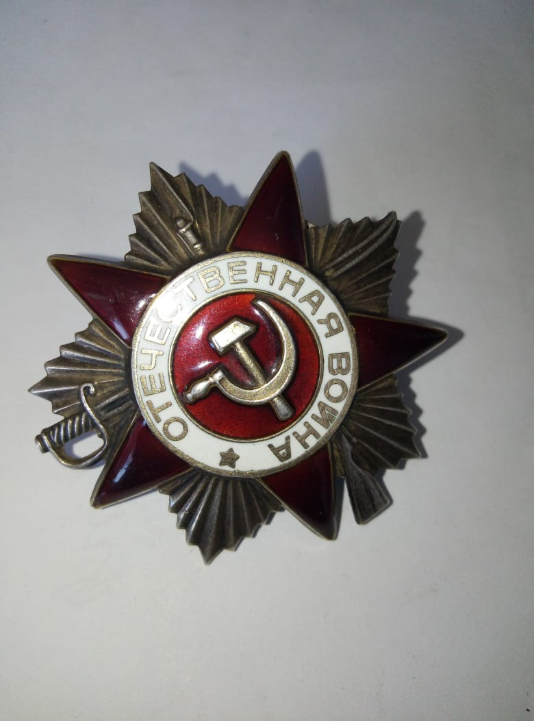
Приложение 7.

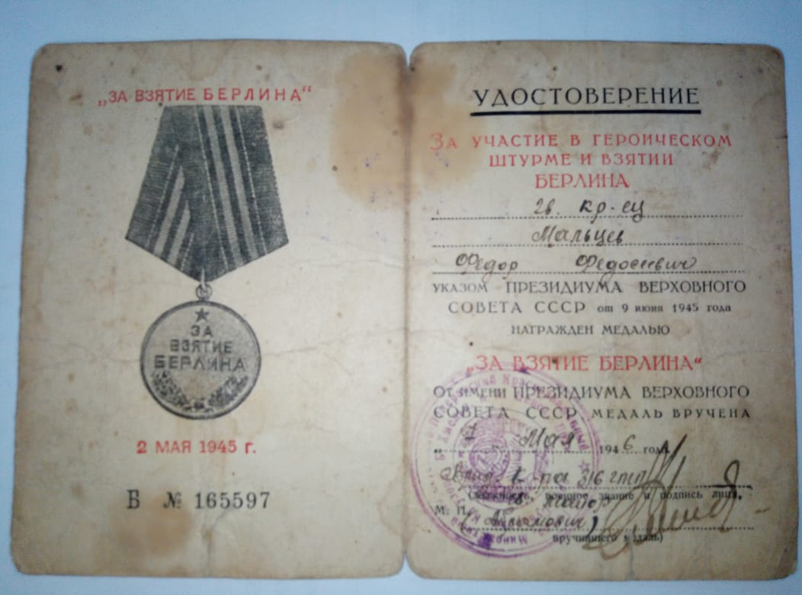

Приложение 8.

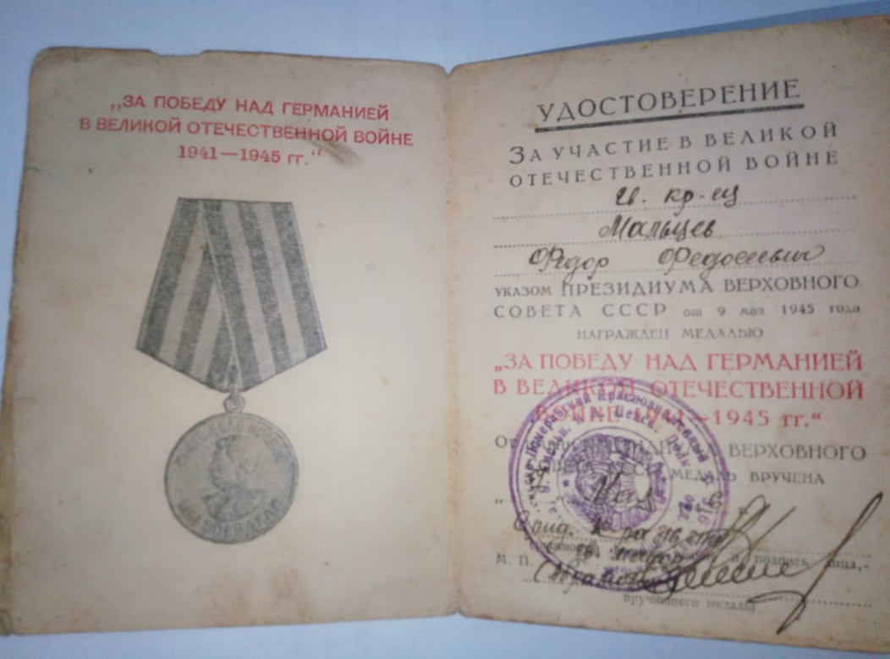

Приложение 9

.

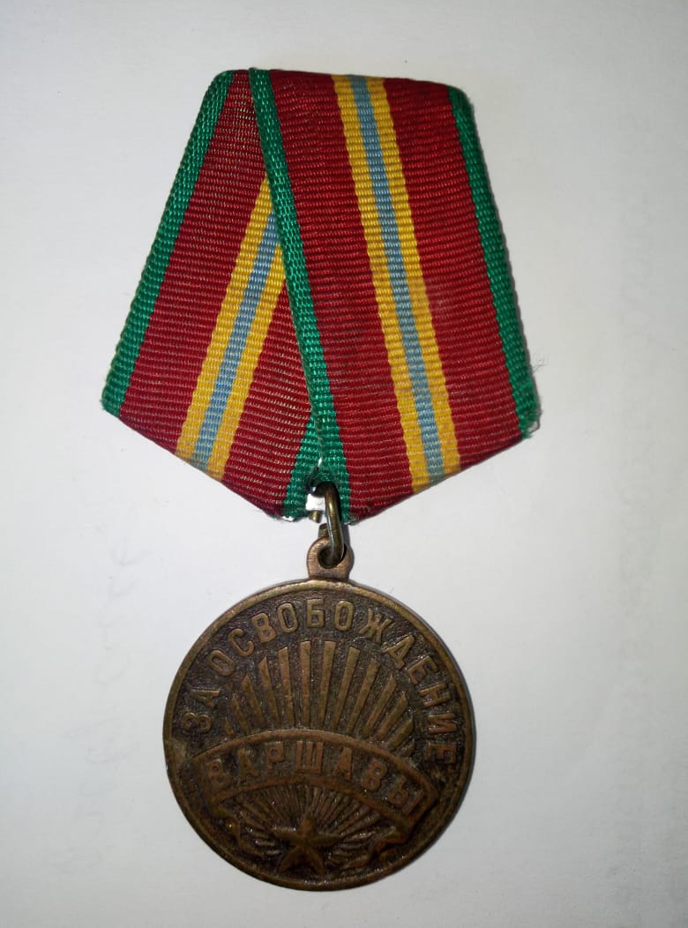

Приложение 10.

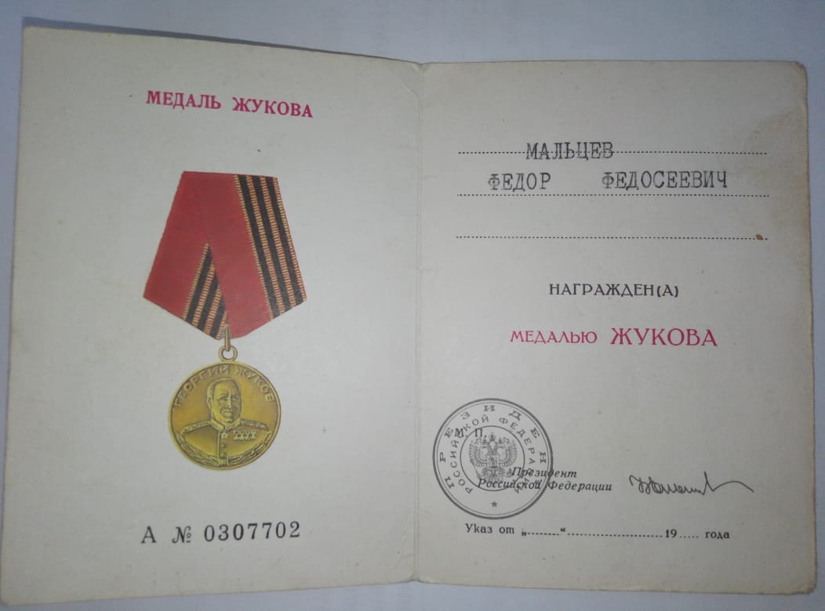
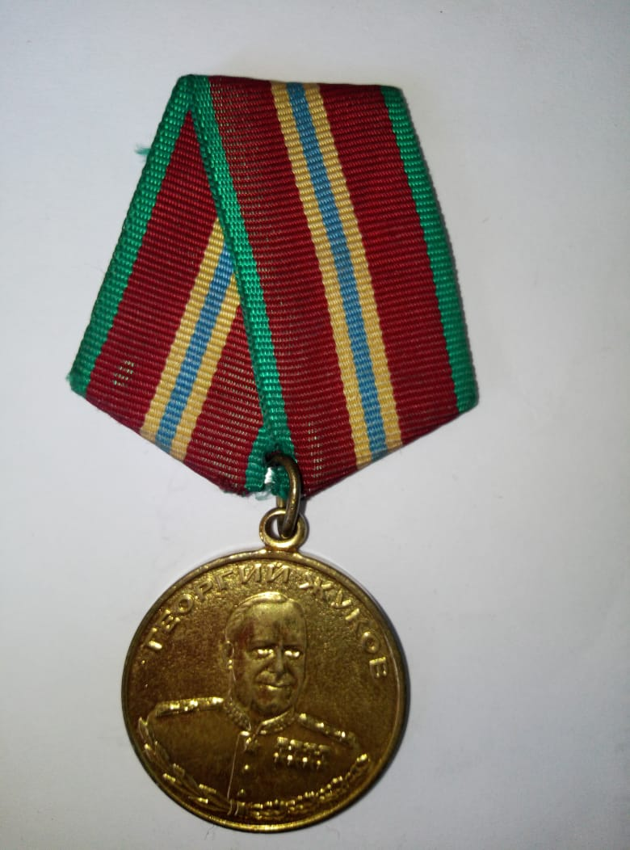
Приложение 11.

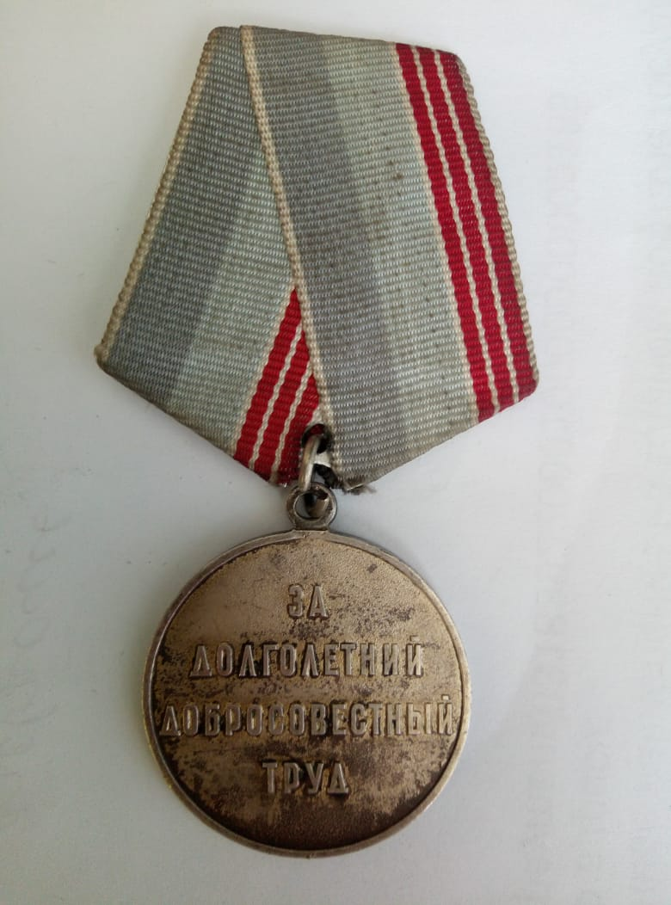

Приложение 12.

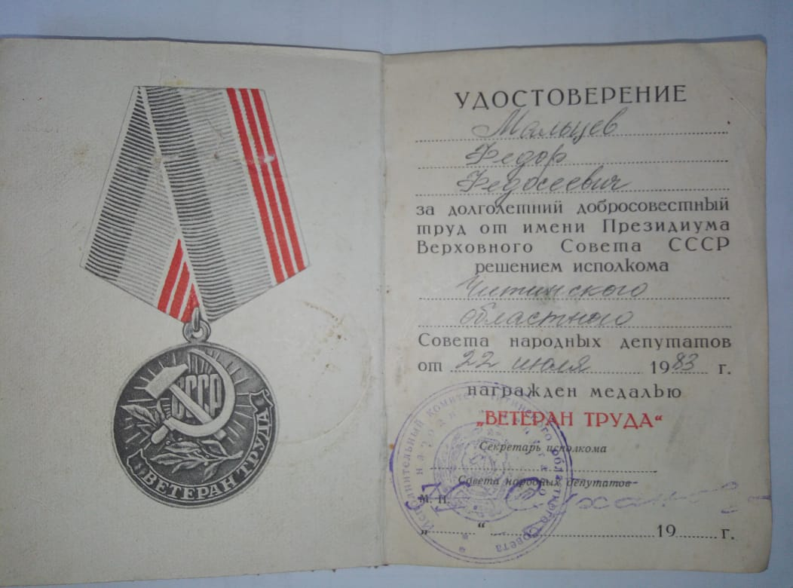

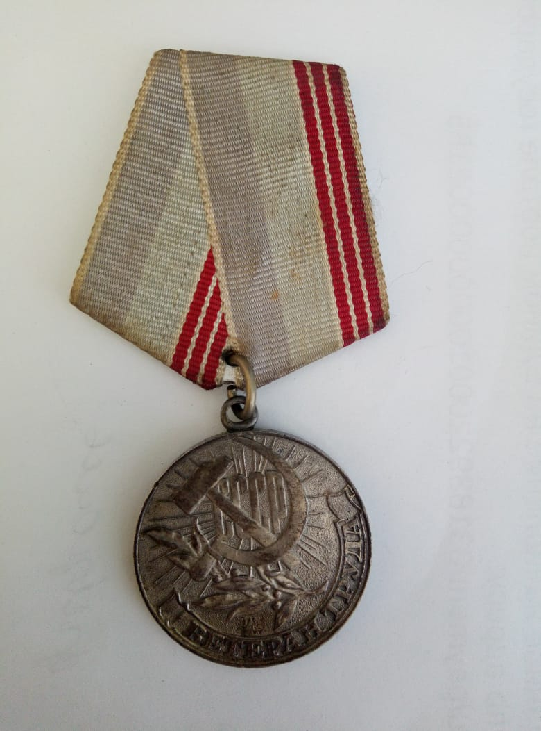

Приложение 13.

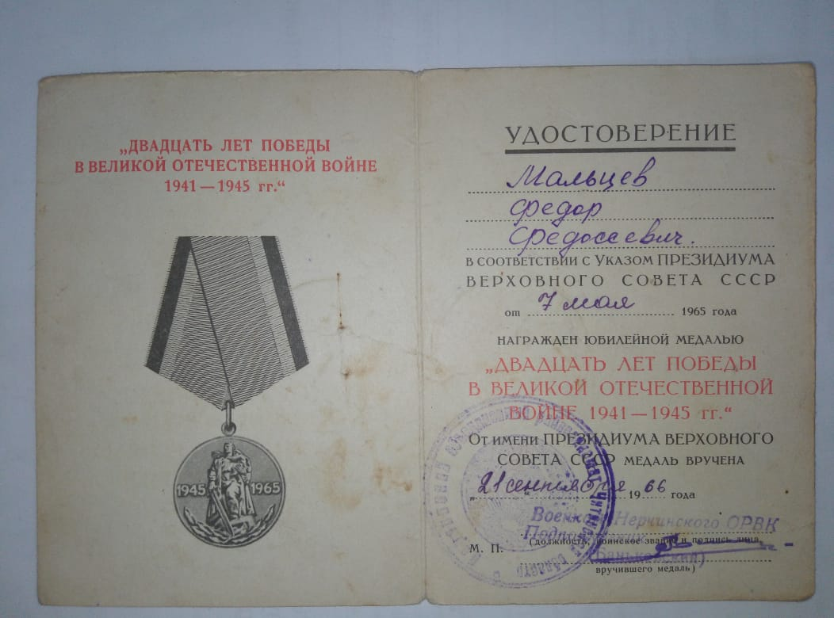

Приложение 14.

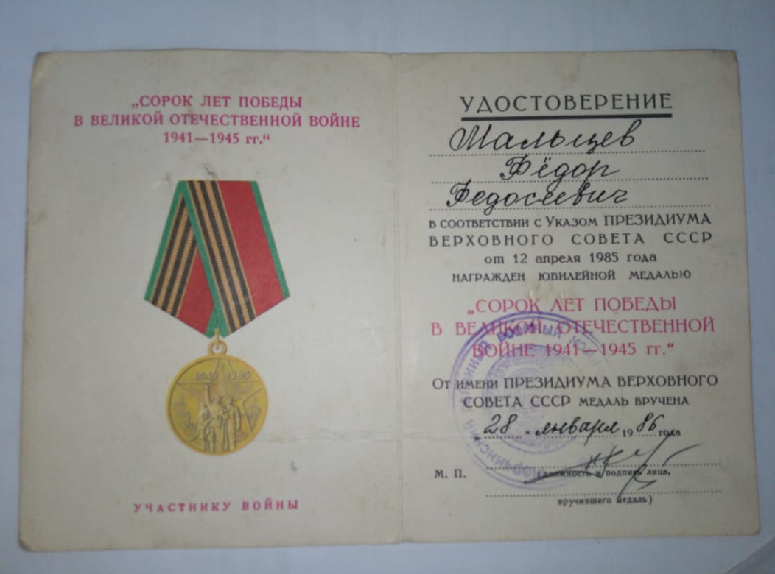

Приложение 15.

